Задание 1 Рисование геометрических тел вращения
Цель и постановка задания. Научиться рисовать конус, работа тоном.
РЕКОМЕНДАЦИИ ПО ВЫПОЛНЕНИЮ ЗАДАНИЯ.
Рекомендованный форматА4, бумага ватман.
Вспомните правильную компоновку предмета в заданном формате.
Конус
Слово «конус» имеет греческое происхождение. Оно переводится как «сосновая шишка». Такое название фигуре дали потому, что она похожа на шишку или на колпак.
Если же выражаться математическим языком, эта фигура является симметричным телом, которое образуется вследствие объединения лучей, берущих начало из 1-й точки (вершины конуса) и проходящих через плоскую поверхность.
Основанием является круг. Если установить модель конуса основанием на горизонтальную поверхность и посмотреть на нее сбоку, она предстанет перед глазами как треугольник.
Однако в зависимости от угла, под которым смотрят на фигуру, нижняя ее часть, может превращаться в полукруг, поэтому при изображении конуса следует учитывать угол зрения. Также важно, с которой стороны на фигуру падает свет для последующего наложения штриховки.
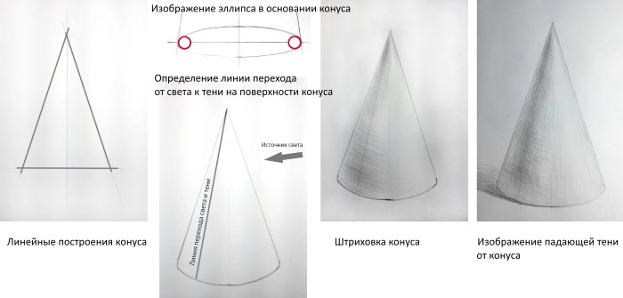
Рисовать карандашом объемную геометрическую фигуру конуса следует следующим образом:
1.Наметить место и размеры фигуры, которая не должна быть очень маленькой или, наоборот, большой. Конус располагается выше середины листа: его верхняя часть оптически более легкая, за счет большего свободного пространства.
2. Наметить верхнюю часть фигуры и провести горизонтальную линию. Она будет исполнять роль оси основания.
3. Обозначить ширину основания засечками.
4. Провести вертикаль по центру фигуры.
5. Соединить вершины с основанием.
6. Визуально сделать крайние линии удаленными от зрителя, сделав их светлее.
7. Строить эллипс: для передачи объема ближняя часть овала должна быть более темной.
8. Продолжить работу над объемом. Для этого найти границу тени и света в вершине фигуры и проходящую к основанию. Верхняя часть линии должна быть четкой, а ее отдаленный край – более светлым.
9. Осуществить штриховку, двигаясь по вертикали от вершины и доводя до основания. Чтобы лучше передать форму, ввести штрихование и по горизонтали.
10. Обозначить контраст света и тени, сделав верхнюю часть более светлой. От горизонтальной поверхности, на которой установлена фигура, подсветить теневую часть.

